Teorema de Pitágoras

O material que iremos usar é:

- Seções 8.2 da Apostila do PIC da OBMEP “Encontros de Geometria – Parte 1”, F. Dutenhefner, L. Cadar
http://www.obmep.org.br/docs/Geometria.pdf
- Seções 1.1 a 1.5 da Apostila Apostila 3 do PIC da OBMEP, “Teorema de Pitágoras e Áreas”, E. Wagner
http://www.obmep.org.br/docs/apostila3.pdf

Também estão disponíveis vídeos na página da OBMEP na Escola que contém explicações sobre os temas que veremos.
https://www.youtube.com/playlist?list=PLrVGp617x0hDq3GBNUeSLv6B-4fGHG4cJ

Exercícios que discutiremos na aula:

1) Nas figuras a seguir vemos dois triângulos retângulos. Utilizando os comprimentos dos lados dados nas figuras, calcule os comprimentos dos lados x e y.
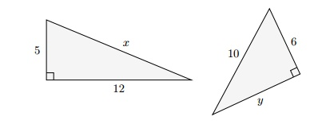
2) Na figura a seguir os pontos A, D e C estão alinhados. Determine o comprimento x da hipotenusa do triângulo retângulo ABC.
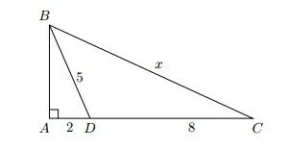
3) Calculo o comprimento da diagonal de um retângulo 6x8.

4) Um quadrado tem diagonal com 8 cm de comprimento. Qual é a área deste quadrado?
5) No alto de um bambu vertical está presa uma corda. A parte da corda em contato com o solo mede 3 chih. Quando a corda é esticada, sua extremidade toca no solo a uma distância de 8 chih do pé do bambu. Que comprimento tem o bambu?
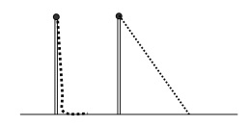

6) Na figura a seguir, o quadrilátero ABCD possui dois ângulos retos. Determine o comprimento do lado AB.
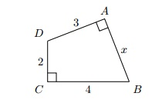

7) Os três lado de um triângulo retângulo são números inteiros. Um dos catetos mede 17. Qual é o perímetro desse triângulo?

